**HƯỚNG DẪN SỬ DỤNG SELENIUM**

# **Chương I. Giới thiệu**

- Đây là công cụ tốt nhất cho kiểm tra web-application. Kiểm tra tự động hóa có nghĩa là sử dụng một công cụ để chạy thử nghiệm lặp lại đối với các ứng dụng nhắm mục tiêu bất cứ khi nào cần thiết.

**Chương 2. Giới Thiệu Selenium**

- Selenium không phải luôn gặp thuận lợi khi để tự động hóa các trưng hợp kiểm thử. Có khi kiểm thử bằng tay lại thích hợp hơn. Ví dụ như giao diện của người dùng trình ứng dụng sẽ thay đổi trong tương lai gần, như vậy thì bất kỳ tự động hóa nào cũng được viết lại.

- Đôi khi đơn giản là không đủ thi gian để viết tự động

hóa .Đối với kỳ hạn ngắn, kiểm tra bằng tay có thể có hiệu quả hơn. Nếu một ứng dụng có một thi hạn rất chặt chẽ, hiện tại không có tự động kiểm tra có sẵn, và nó bắt buộc là việc thử nghiệm được thực hiện trong khoảng thi gian, kiểm tra bằng tay là giải pháp tốt nhất.

* Thường xuyên kiểm tra hồi quy
* Phản hồi nhanh chóng để phát triển trong quá trình phát triển
* Hầu như không giới hạn sự thực hiện lặp đi lặp lại trưcng hợp thử nghiệm
* Tùy chỉnh báo cáo của các sai sót ứng dụng
* Hỗ trợ cho Agile và phương pháp phát triển eXtreme
* Tài liệu có tính kỷ luật của các trưcng hợp thử nghiệm
* Tìm các khuyết tật bị mất bằng cách kiểm tra bằng tay

### Chương 3. Giới thiệu tóm tắt về các tool Selenium

### 1. Selenium Core

- Selenium là kết quả từ sự nỗ lực không ngừng của một kỹ sư tên Jason Huggins từ ThoughtWorks. Là người chịu trách nhiệm của ứng dụng nội bộ Time and Expenses, ông nhận thấy nhu cầu về một tool test tự động để loại bỏ các công việc thủ công lặp đi lặp lại mà không ảnh hưởng đến chất lượng và độ chính xác.

- Kết quả là ông đã xây dựng một chương trình JavaScript với tên "JavaScriptTesstRunner" vào trước năm 2004. Nó có thể tự động kiểm soát các hoạt động của trình duyệt tương tự như chính người dùng tương tác với trình duyệt.

- Kể từ đó, Jason bắt đầu demo tool này với một lượng lớn khán giả. Cuối cùng, buổi thảo luận được tổ chức để phân loại tool này và danh sách loại có mã nguồn mở và tiềm năng của nó sẽ phát triển như một framework test tái sử dụng cho các ứng dụng web khác.

Sau nay tool được đón nhận với cái tên "Selenium Core".

### 2. Selenium IDE (Selenium Integrated Development Environment)

- Selenium IDE được phát triển bởi Shinya Kasatani. Trong khi nghiên cứu về Selenium Core, ông đã nhận ra rằng code của JavaScript có thể mở rộng để tạo ra một môi trường phát triển tích hợp - integrated development environment (IDE). Với nó, người dùng có thể tích hợp vào trình duyệt Mozilla Firefox. IDE có khả năng ghi và chạy lại các hành động của người dùng trên trình duyệt Firefox - đã được tích hợp IDE. Sau này, Selenium IDE trờ thành một phần của gói Selenium vào năm 2006. IDE có giá trị và tiềm năng lớn cho cộng đồng.

- Selenium IDE là tool đơn giản và dễ sử dụng nhất trong tất cả các tool của gói Selenium. Tính năng record và play back làm nó đặc biệt đơn giản để học đối với những người đã biết chút về bất kỳ ngôn ngữ lập trình nào. Bên cạnh những điểm ưu việt nổi bật, một vài nhược điểm đi kèm của Selenium IDE làm nó không thích hợp để sử dụng trong trường hợp các kịch bản test thường thay đổi hoặc nâng cấp.



**Ưu và nhược điểm của Selenium IDE**

|  |  |
| --- | --- |
| **Ưu điểm** | **Nhược điểm** |
| Dễ dàng ghi và chạy lại các thao tác | Chỉ có thể tích hợp trên trình duyệt Firefox |
| Có khả năng chuyển đổi test với html, C#, Java và các ngôn ngữ khác | Không hỗ trợ lặp lại và các câu lệnh có điều kiện |
| Không cần kinh nghiệm lập trình | Không hỗ trợ sửa lỗi |
| Có khả năng ghi log bằng việc sử dụng file logging plug-in trên Firefox | Không hỗ trợ test các kịch bản độc lập hoặc theo nhóm |
| Có thể debug và set breakpoints | Không hỗ trợ test database |
| Linh hoạt và có khả năng mở rộng |  |

- Nhược điểm của IDE không thực sự là nhược điểm của Selenium. Hơn thế, đó chỉ là những hạn chế của IDE. Các hạn chế này có thể được khắc phục bằng cách sử dụng Selenium RC hoặc WebDriver.

### 3. Selenium RC (Selenium Remote Control)

- Selenium RC là 1 tool được viết bằng Java, cho phép người dùng xây dựng kịch bản tes cho các ứng dụng dạng web với các ngôn ngữ lập trình mà họ chọn. Selenium RC là kết quả sau khi khắc phục được các hạn chế của Selenium IDE/ Core.

- Lỗ hổng và hạn chế là những thứ luôn tồn tại khi sử dụng Selenium Core, nó gây khó khăn cho người dùng để tận dụng hết lợi ích của tool này. Do đó, nó làm cho quá trình test trở thành nhiệm vụ cồng kềnh và có ảnh hưởng sâu rộng.

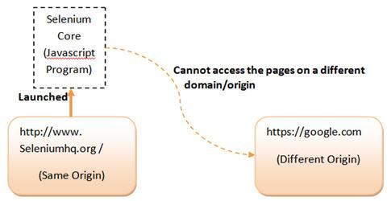



**Mô tả luồng thực hiện**

* Người dùng tạo ra kịch bản test bằng ngôn ngữ lập trình mong muốn.
* Với từng ngôn ngữ lập trình, sẽ có thư viện client riêng.
* Thư viện này sẽ xuất các câu lệnh test tới server selenium.
* Server selenium giải mã và chuyển đổi câu lệnh test sang lệnh JavaScript và gửi tới trình duyệt.
* Trình duyệt thực thi các câu lệnh bằng Selenium Core và gửi kế quả trở lại server Selenium.
* Server Selenium chuyển kết quả test cho thư viện client.

**Các điều kiện tiên quyết cần thiết đặt trước khi tạo kịch bản Selenium RC:**

* Ngôn ngữ lập trình: Java, C#, Python...
* Môi trường phát triển tích hợp: Eclipse, Netbeans...
* Framework testing (tùy chọn): JUnit, TestNG...
* Selenium RC: setup off.

**Ưu điểm và nhược điểm của Selenium RC:**

|  |  |
| --- | --- |
| **Ưu điểm** | **Nhược điểm** |
| Hỗ trợ ngôn ngữ lập trình và cấu trúc | Kịch bản test không tương tác trực tiếp với trình duyệt, server Selenium RC cần dược chạy để có thể tương tác. |
| Hỗ trợ đa trình duyệt và đa nền tảng | Người sử dụng buộc phải biết ngôn ngữ lập trình |
| Hỗ trợ tạo các tiện ích người dùng như Generics/ Exceptions để tùy chỉnh Framework | Không thể xử lý cảnh báo và điều hướng hiệu quả |
| Hỗ trợ xử lý lỗi và kiểm tra Database | Không hỗ trợ test các ứng dụng có nền tảng WAP (iphone/android) |
| Hỗ trợ test Data driven testing | Nhanh hơn selenium IDE nhưng chậm hơn WebDriver |
| Hỗ trợ ghi log và chụp màn hình | Không hỗ trợ triển khai |
| Hỗ trợ Framework testing giống như TestNG và JUnit | Không thể xử lý tốt gọi Ajax |

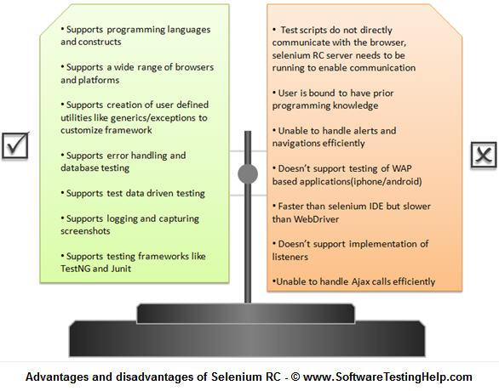

### 4. Selenium Grid

- Với Selenium RC, Tester cảm thấy tích cực và thuận lợi cho đến khi các xu hướng mới được đưa ra, yêu cầu thực hiện các kịch bản giống hoặc khác nhau trên nhiều nền tảng và trình duyệt, đồng thời để đạt được thực hiện kiểm thử phân tán, kiểm thử ở nhiều môi trường khác nhau và tiết kiệm đáng kể thời gian thực hiện. Vì vậy, Selenium Grid được đưa vào nhằm phục vụ các mục đích trên.

- Selenium Grid được giới thiệu bởi Pat Lightbody để giải quyết các nhu cầu cho việc thực hiện các bộ test trên nhiều nền tảng cùng một lúc.

### 5. Selenium WebDriver

- Selenium WebDriver được tạo bởi kỹ sư khác tại ThoughtWorks tên là Simon Stewart vào năm 2006. WebDriver thì cũng là tool test web nhưng có sự khác biệt với Selenium RC. Ở thời điểm tool được xây dựng ở mức cơ bản, client cô lập đã được tạo ra cho mỗi trình duyệt; không cần nâng cấp JavaScript Heavy. Điều này dẫn tới việc phân tích sự tương thích giữa Selenium RC và WebDriver. Do đó, một tool tự động mạnh mẽ ra đời - được gọi là Selenium2.

- WebDriver rõ ràng và là một framework hướng đối tượng. Nó sử dụng tính tương thích của các trình duyệt để tự động hóa mà không sử dụng bất cứ các thực thể ngoại vi nào. Với các nhu cầu ngày càng cao, nó trở nên phổ biến và có nhiều người sử dụng.

**Ưu và nhược điểm của Selenium WebDriver:**

|  |  |
| --- | --- |
| **Ưu điểm** | **Nhược điểm** |
| Không yêu cầu có server selenium để chạy kịch bản | API phức tạp. |
| Tương tác trực tiếp với trình duyệt | Người sử dụng cần có kiến thức về lập trình |
| Giao diện hướng đối tượng | Không hỗ trợ test mobile |
| Hỗ trợ công cụ tìm kiếm động | Việc migrate từ selenium RC sang WebDriver là một quá trình mệt mỏi |
| Cung cấp tiện ích và class hỗ trợ trong việc xử lý cảnh báo, điều hướng, gọi Ajax và dropdowns | Không thể test ứng dụng có sử dụng đối tượng flash/flex |
| Hỗ trợ test các ứng dụng WAP (iphone/ android) |  |
| Hỗ trợ thực thi của người dùng |  |
| Nhanh hơn Selenium RC |  |

**Chương 4 : Lợi ích của Selenium**

**Lí do nên chọn Selenium làm phần mềm kiểm thử.**

**1. Tự động hóa**

- Kiểm thử tự động của Selenium có nhiều lợi ích hơn so với kiểm thử thủ công

- VD: Đáng tin cậy(khó xảy ra lỗi) ,tiết kiệm rất nhiều thời gian và thậm chí tiết kiệm nhiều tiền hơn , giá rẻ hơn.vv..

**2. Hỗ trợ đa ngôn ngữ**

- Khi ai đó chọn một công cụ để kiểm thử, điều đầu tiên họ nghĩ đến là: "Công cụ của tôi có hỗ trợ ngôn ngữ mà tôi biết không?"

- Selenium vì nó hỗ trợ tất cả các ngôn ngữ chính như Java, Python, JavaScript, C #, Ruby và các ngôn ngữ lập trình Perl để tự động hóa kiểm tra phần mềm.

**3. Mã Nguôn Mở**

- Một trong nhiều thứ làm tăng thêm lợi thế của Selenium là tính khả dụng của nguồn mở. Vì vậy, là một công cụ mã nguồn mở, Selenium là một khuôn khổ tự động hóa có thể truy cập công khai và miễn phí, không có chi phí trả trước.

**4. Hỗ trợ nhiều trình duyệt**

- Theo StatCounter , các trình duyệt Chrome, Firefox, Safari, Internet Explorer, Opera và Edge là những trình duyệt được sử dụng nhiều nhất trên toàn thế giới và Selenium script tương thích với tất cả các trình duyệt được đề cập.

**5. Hỗ trợ nhiều hệ điều hành**

- Selenium có thể hoạt động trên các hệ điều hành khác nhau:Windows, Linux, Mac OS, UNIX.

**6. Dễ thực hiện**

- Qua Video Demo Test Selenium với NUnit(C#)

**7. Cập nhật liên tục**

- Selenium cũng liên tục phát hành các bản cập nhật và nâng cấp liên tục.Bằng sự hỗ trợ của cộng đồng, việc sử dụng Selenium sau các bản cập nhật hoặc nâng cấp trở nên dễ dàng hơn.

**Chương 5 : Tìm hiểu và Cài đặt NUnit Framework**

- NUnit là Testing Framework được hỗ trợ bởi Visual Studio và Selenium WebDriver. NUnit là khung Unit Testing được sử dụng rộng rãi nhất cho các ứng dụng .Net. NUnit trình bày kết quả thử nghiệm ở định dạng có thể đọc được và cho phép người thử nghiệm gỡ lỗi các thử nghiệm tự động.

- The NUnit Test Adapter cho phép bạn chạy các bài kiểm tra NUnit bên trong Visual Studio.

**Các bước cài đặt NUnit Framework**

**Step 1** : Điều hướng đến Tools -> NuGet Package Manager -> Manage NuGet Packages for Solution…

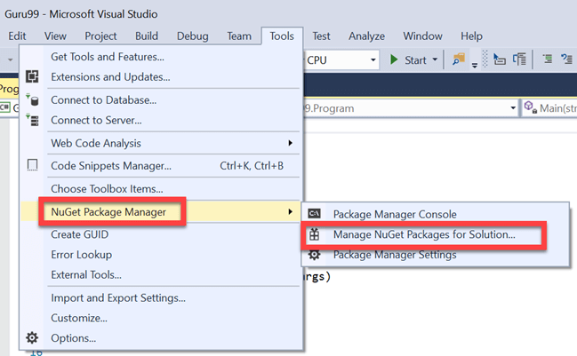

**Step 2** :Trong cửa sổ tiếp theo

1. Tìm kiếm **NUnit**
2. Chọn kết quả tìm kiếm
3. Chọn **Project**. **Click Version chọn mới nhất**
4. Nhấp vào "**Install**"

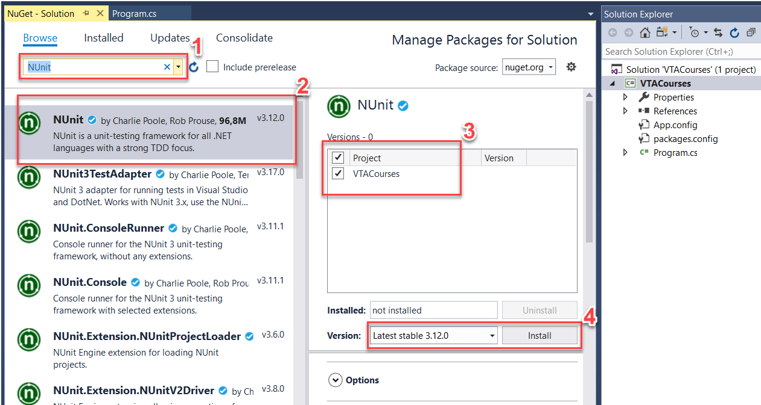

**Step 3** :  Cửa sổ bật lên bên dưới sẽ xuất hiện. Nhấp vào nút 'Ok'.

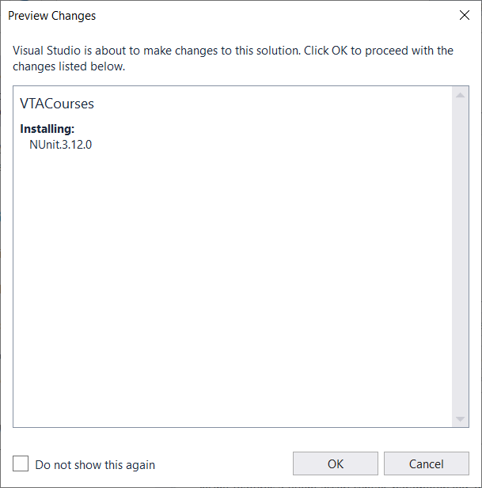

**Step 4** : Thông báo Success dưới Output xuất hiện khi quá trình cài đặt hoàn tất

### Các bước tải xuống Nunit Test Adapter

**Step 1** : Điều hướng đến Tools ->NuGet Package Manager -> Manage NuGet Packages for Solution. Trong màn hình đó,

1. Tìm kiếm **NUnitTestAdapter**
2. Nhấp vào Kết quả Tìm kiếm
3. Chọn **Project**. Click chọn Version mới nhất
4. Nhấp vào "**Install**"

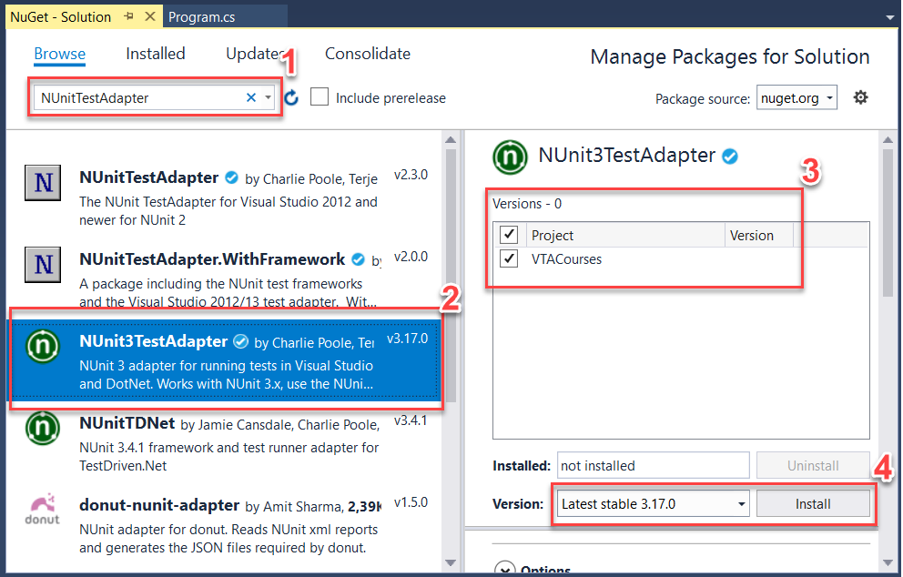

**Step 2 :** Nhấp vào **OK** trên cửa sổ bật lên xác nhận.

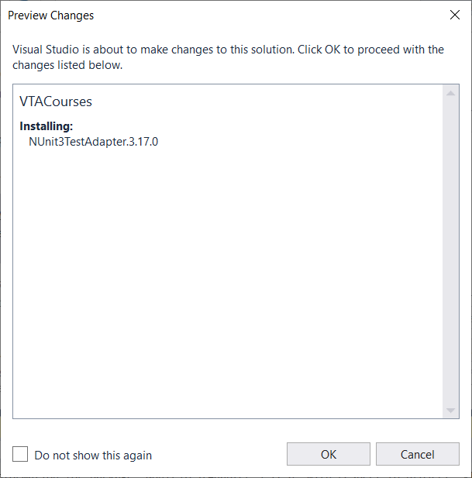

**Hướng dẫn run project selenium with Nunit framework**

Link git : <https://github.com/quoc-anh-tt/Selenium_NUnitTest>

Link hướng dẫn chạy: <https://www.youtube.com/watch?v=ZzkydxcLrdc>